灯具的试验方法
⑴试验目的：
试验按其性质可分为三类，即确定机械构造性能的试验；确定电气性能的试验；确定光学性能的试验。
- 机械构造性能鉴定试验
有灯具型式试验、机械强度试验、防腐蚀性试验、防尘试验、防潮试验、耐久性试验、热试验等。
- 电气性能鉴定试验
电源联接和其它外部线路试验、接地规定、防触电保护试验、绝缘电阻试验、介电强度试验、泄漏电流测量、爬电距离和电气间隙试验等。
- 光学性能鉴定试验
要是配光试验（调整配光、灯具效率、混光灯具的混光效果等）。
⑵试验方法
Ⅰ、机械强度试验
灯具应有足够的机械强度，其结构应使灯具在受到一般使用情况下可预料的剧烈冲击后保持它的安全。
- 冲击试验器
冲击试验器由机体、撞击装置和带有弹簧负载的释放锥体三个主要部件组成。
- 试验
将试件固定或安装在一硬木板上，进线处敞开，敲落孔也打开，罩壳固定螺钉拧紧。三次撞击最薄弱环节。
还有一种测试，是：D50mm,0.51KG的钢球从1.3M高落下来冲击产品。
Ⅱ、防腐蚀性试验
这是对防滴式、防淋式、防溅式、防喷式、水密式及加压水密式灯具的铁制部件的试验。
实验方法：盐雾测试。
Ⅲ、防尘试验
按照防尘的保护等级分类。外壳防护等级可分为防尘式、尘密式。
防尘式灯具应放入图1所示的防尘实验箱内进行试验。
图1 防尘实验设备
Ⅳ、防潮实验
这一实验借助于图2所示防淋、防溅实验设备进行，图中R为200mm及其倍数。

图2 防淋、防溅实验设备
实验水温为15±10⁰C。
① 防滴灯具实验方法：这种灯具应能承受3mm/min雨量的人造雨，从离开灯具顶部200mm的高度垂直下降10min。
② 防淋式灯具实验方法：借助图2防淋、防溅实验设备，用水喷射灯具10min，灯具应能以1r/min的速率绕垂直轴旋转，经10min的周期后，切断灯具电源，允许灯具自然冷却，同时继续喷水10min，实验后，不允许有微量水存在于灯具的带电部件或绝缘部件上。
③ 防溅灯具的实验方法：借助图2防淋、防溅实验设备，用水从各方向喷射灯具10min,环行管应能产生集合是360⁰的摆动，垂直线两边各为180⁰，全摆周期（2×360⁰）约8s，灯具以1r/min的速率绕垂直轴旋转。实验后，灯具或其保护玻璃内不允许有积水。
④ 防喷式灯具的实验方法：应在电流切断后，立即用带有喷嘴的软管从各方向喷射灯具，时间为15min，喷嘴离试件3m，喷嘴处水压约30kN/m²。实验后灯具或其保护玻璃内不允许有积水。
⑤ 水密式灯具的实验方法：将这种灯具完全浸入水中30min,灯具顶部离水面至少150mm，最低部位离水面至少1m。
⑥ 加压水密灯具的实验方法：将这种灯具加热至比水温高5~10⁰C后切断电源，并使其承受相当于额定最大浸润深度所产生的水压的1.3倍，历时30min。
⑦ 潮湿实验：所有灯具应能承受正常使用中可能产生的潮湿条件，潮湿箱中实验条件为：温度20~30⁰C；湿度93%±2%；试样在潮湿箱中保持48h；在放
入潮湿箱前，试样温度为t¬(t+4) ⁰C。
灯具经潮湿实验后，立即进行绝缘电阻和介电强度实验。
Ⅴ、耐久性实验
灯具在模拟冷热循环的条件下进行，实验罩环境温度35±2⁰C；灯具电源电压为额定电压1.05~1.10±0.015倍；实验时间7×24h=168h。实验后，灯具不应变得不安全或不合格。
Ⅵ、热实验
灯具热实验包括：正常工作条件下的热实验、反常工作条件下的热实验、镇流器或变压器故障条件下的热实验和耐热实验。
- 正常工作条件下的热实验：在模拟正常工作的条件下，灯具中的任何部件（包括光源）、灯具的内部布线或者安装表面，不应达到影响安全的温度。在实验中，所有温度都不应超过表5和表6所规定的相应的数值。
- 反常工作条件下的热实验: 在模拟反常工作的条件下(该条件适用,并不表示灯具有缺陷或误用了灯具),灯具的部件、灯具内部的供电线路或安装面不应变得不安全。
当灯具在其额定温度t _{a}下工作时，所有温度都不应超过表7所规定的相应的数值。
③ 镇流器或变压器故障条件下的热实验：这些实验仅应用于标有 F 符号的灯具和接入镇流器与变压器的灯具。
表5 基本部件的最大温度
序号 | 部件 | 最大温度（⁰C）
1 | 灯头 | -
2 | ES、BC型（和玻璃连接） | -
3 | 胶合灯头 | 210  (有使用特殊灯泡(管)说明的灯具,或明显可知使用的特殊灯泡(管).可以允许较高的温度值.具体又制造厂规定)
4 | 机械锁紧（等寿命＞3000h） | 250
5 | 机械锁紧（等寿命≯3000h） | 275
6 | 线圈（镇流器、变压器）：  如标有t _{w};  如不标有t _{w};：内中夹有衬纸；  不夹有衬纸 | t_{w}  95  85
7 | 电容器外壳：  如标有t _{c}  如不标有t _{c} | t_{c}  50
8 | 灯座的绝缘气料（陶瓷除外）：  E14和B15  E26、E27和B22  E39、E40 | 135  165  225
9 | 标有特殊额定值的开关:  没有T标记  有T标记 | 55  T
10 | 安装面:  普通可燃表面  非燃烧物质表面 | 90  不测量
11 | 指定经常操作和接触的部件:  金属部件  非金属部件 | 70  80
12 | 用手握紧的部件:  金属部件  非金属部件 | 60  75
13 | 被聚光灯照亮的物体 | 90
表6 用于灯具的普通材料的最大温度
序号 | 材料 | 最大温度（⁰C）
1 | （供给灯具内外的）导线的绝缘：  用有机硅浸渍的玻璃纤维  聚四氟乙烯（PTFE）  硅橡胶：不受压  仅受压应力 | 200  绝缘受压处（如夹紧或弯曲处）减少15⁰C  250  200  170
2 | 普通聚氯乙烯（PVC）  耐热聚氯乙烯（PVC）  乙烯基醋酸酯（EVA） | 90  绝缘受压处（如夹紧或弯曲处）减少150C  105  140
3 | 热塑性塑料：  丙烯氰-丁二烯-苯乙烯共聚物（塑料）（CAB）  醋酸-丁酸纤维素（CAB）  聚甲基丙烯酸甲酯  聚苯乙烯  聚丙烯  聚碳酸酯  聚氯乙烯（PVC）（不用于电气绝缘）  聚酰胺（尼龙） | 95  95  90  75  100  130  100  120
4 | 热固塑料：  矿物增强苯酚甲醛树脂（PF）  纤维素增强苯酚甲醛树脂（PF）  尿醛树脂（UF）  三聚氰胺  玻璃增强聚酯 | 165  140  90  100  130
5 | 其它材料：  树脂粘结—纸/织物  硅酮橡胶（不用于电气绝缘）  不用于电气绝缘的橡胶 | 125  230  70
表7 部件允许最大温度
序号 | 部件 | 最大温度（⁰C）
1 | 线圈（镇流器、变压器）：  如不标有t _{w} | 170
2 | 用纸隔开的和不用纸隔开的线圈  如标有t _{w}：  t _{w} 90  95  100  105  110  115  120  125  130 | 170  177  185  193  200  208  216  223  230
3 | 电容器外壳：  如不标有t _{c}  如标有t _{c} | 60  t_{c}+60
4 | 安装表面：  普通可燃表面（钨丝灯具）  不包括接入变压器的灯具  普通可燃表面（标有 F符号的灯具）  不可燃表面（不标有 F符号的灯具） | 175  130  不测量
5 | 轨道（用于轨道安装灯具） | 按轨道制造厂规定
Ⅶ、绝缘电阻试验
灯具在经受潮湿试验后，随即在潮湿实验箱内受试。
试验方法是应用直流电压为500V的兆欧表测量，测定是在施加电压1min后进行的。
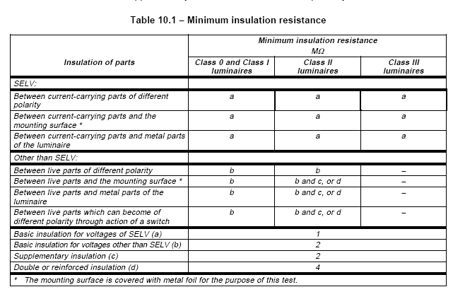
Ⅷ、介电强度试验
介电强度试验，即高压测试：当频率=50或60Hz，电流≤200mA时，
①Ⅰ级灯：2U+1000V；
②Ⅱ级灯：4U+2750V；
③Ⅲ级灯：500V。
U为额定工作电压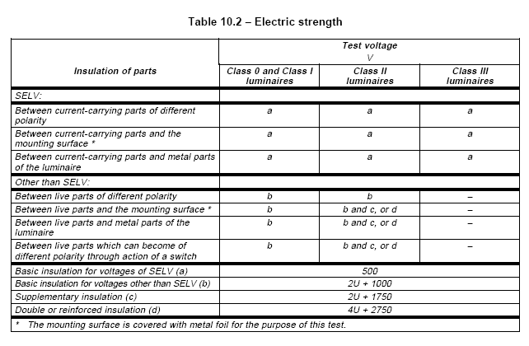
Ⅸ、泄漏电流的测量
试验电压为灯具额定电压的1.1倍。在电源的各极与灯具（带光源和不带光源状态下）的金属外壳之间所测得的泄漏电流应不超过表8中的规定值。
表8 泄漏电流
灯具类别 |  | 漏电流
所有0类和Ⅱ类灯具 |  | 0.5mA
可移式的Ⅰ类灯具 |  | 1.0mA
固定式的Ⅰ类灯具 | 额定输入≤1kVA | 1.0mA
固定式的Ⅰ类灯具 | 额定输入＞kVA | 每1.0mA/kVA但最大值5.0mA
Ⅹ、爬电距离和电气间隙
带电部件和邻近的金属部件之间应有足够的间距，通过测量，爬电距离和间隙不应小于表9所规定的数值。
表9 爬电距离和间隙 （mm）
爬电距离和间隙 | 0类和Ⅰ灯具 |  |  |  | Ⅱ类灯具 |  |  | Ⅲ类灯具
工作电压（V）（不超过） | 24 | 250 | 500 | 1000 | 24 | 250 | 500
不同极性的带电部件之间 | 2 | 3 | 4 | 6 | 2 | 3 | 4 | 2
带电部件和易触及金属部件，或在带电部件和外部绝缘部件的易触及表面（假如是绝缘材料，则可能是灯具的外表面）之间的爬电距离  间隙 | 2  2 | 4  3 | 5  5 | 6  6 | 2  2 | 8  8 | 10  10 | 2  2
在由于Ⅱ类灯具中的功能性绝缘的破坏而可能变为带电的部件与易触及的金属部件之间 | — | — | — | — | 2 | 4 | 5 | —
软线或软缆的外表面与易触及的金属之间，此易触及金属通过绝缘材料制成的塞绳结头，电缆支座或线夹予以固定 | — | — | — | — | — | 4 | 5 | —
在去掉开关附近的绝缘衬垫（如有的话）后，安装在灯具内的开关带电部件和邻近金属部件之间 | — | 2 | — | — | — | 4 | — | —
在带电部件和其它金属部件之间，在这些部件（或带电，或不带电金属部件）与支承表面（天花板、墙桌等等）之间没有以下情况：  - 电源绝缘小于2.5mm  - 穿过厚度不小于2.5mm的密封物的插入金属 | 2  — | 6  4 | 8  6 | 10  8 | 2  — | 8  6 | 10  8 | 2  —
其它测试
1、接地地阻：
EN（欧洲）规格：将空载电压不超过12V及不小于10A的电流加载于可触金属及接地端子之间，测得的地阻不得大于0.5Ω。
2、拉力测试：
EN规格：13.5磅力（60N），1min内拉25次，每次维持1s。位移不能超过2mm。
3、倾倒测试：
EN规格：
A．6⁰倾倒测试：所有可移动式灯具必须通过此测试；
B．15⁰倾倒测试：通过6⁰测试但通不过非正常温度测试的可移动式灯具必须通过此测试。
4、扭力测试
A．螺丝连接部位一定要保证相应之扭力（M3和M7胶螺丝，为0.5N.m）（M4为1.2N.m）以确保其功能及电器性能不受影响；
B．灯头要承受一定扭力1min.
E26、E27和B22灯头：2.0N.m
E14和B15灯头（蜡烛灯头除外）1.2N.m
E14和B15蜡烛灯头0.5N.m
C. 连接处有STOP为防止360⁰旋转承受2.5N.m的扭力，螺纹连接处承受M10以下为2.5N.m以上为5.0N.m。
5、抛机测试
依据ISTA-1A标准。方法是一角三边六面，一角要求是破坏性最严重的一个角。
6、夹持力测试
欧洲规格：夹10mm厚玻璃在灯处最不利位置于出线位竖直方向加20N拉力慢慢放手吊1min，夹子在玻璃上不滑动。
7、机械性能
产品设计时决定产品有一定的可拆装、可调性、互换性及活动范围，灯具调节时应保证电源线不致于受压，受夹，受损或被扭曲超过360⁰。
8、电器性能
电器性能包括灯亮、灯熄应正常，调光器能正常调光，开关功能正常，光管正常起辉、无噪声、无振动、过热等异常情况，以及输出电压应符合要求。

